Fényképmelléklet
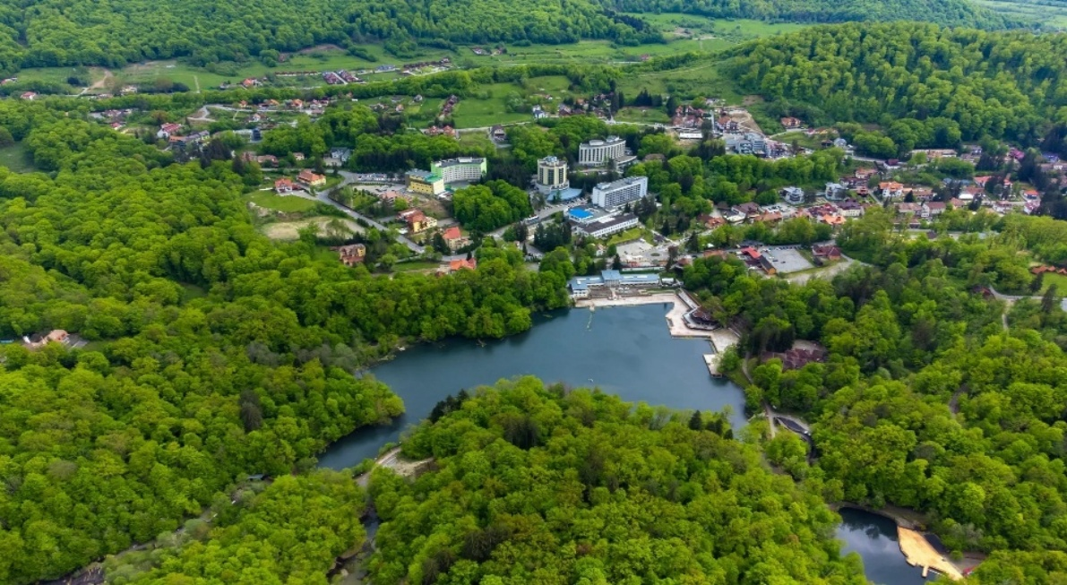
1.ábra napjainkban a Medve tó

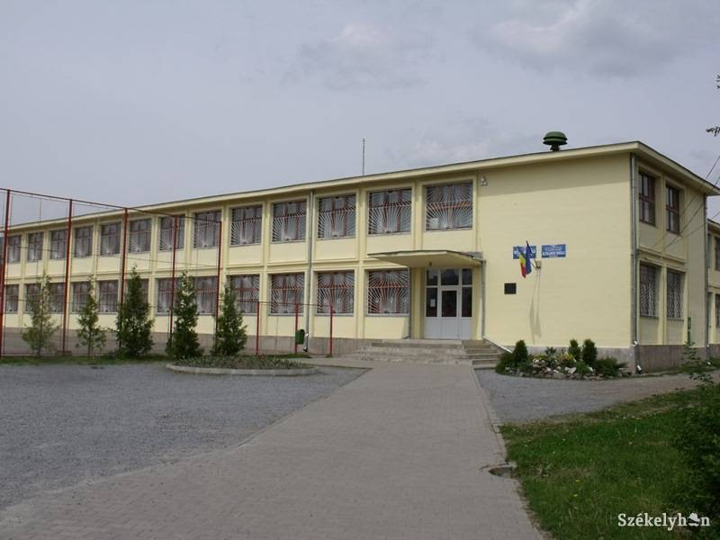

2. ábra S.Illyés Lajos álltalános iskola

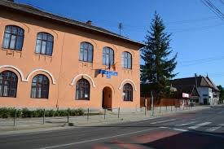
3.ábra Domokos Kázmér iskola csoport

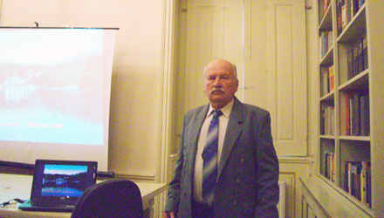
4.ábra Józsa András,tanár,helytörténész

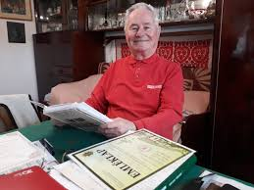

5.ábra Fekete Árpád tanár,helytörténész

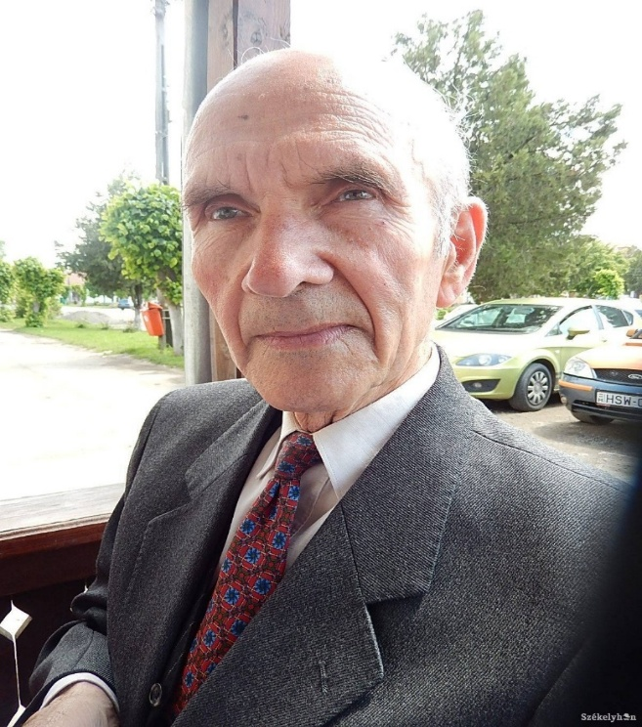
6.ábra Márton Béla tanár

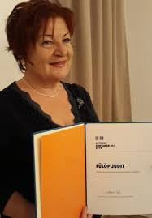 7.ábra Fülöp Judit óvonő,karnagy

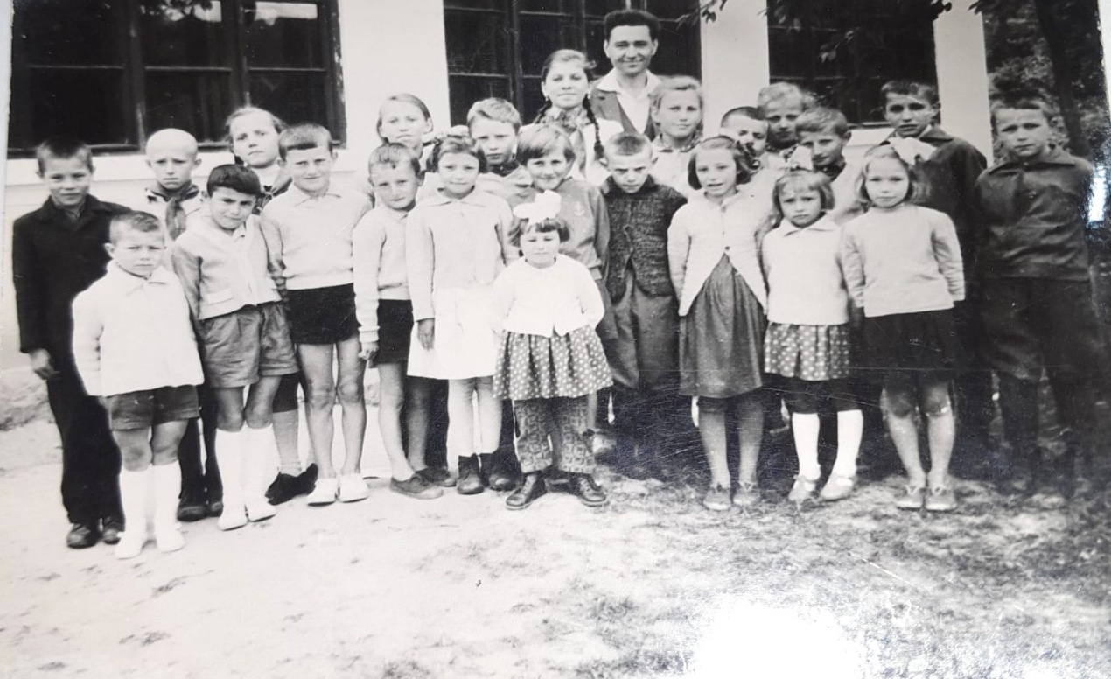

8.ábra 1965-1966-os tanév, diákok

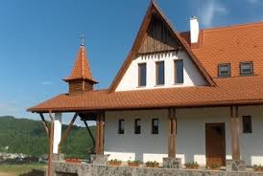
9.ábra Mariannum ház,Szováta

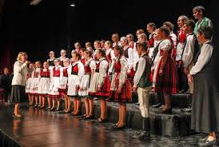

10.ábra,Gyermek és ifjúsági kar

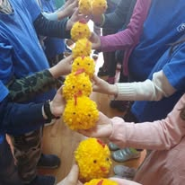
11.ábra húsvéti alkotás a Népi Játszóházban

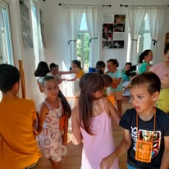
12.ábra táncoktatás a Népi Játszóházban
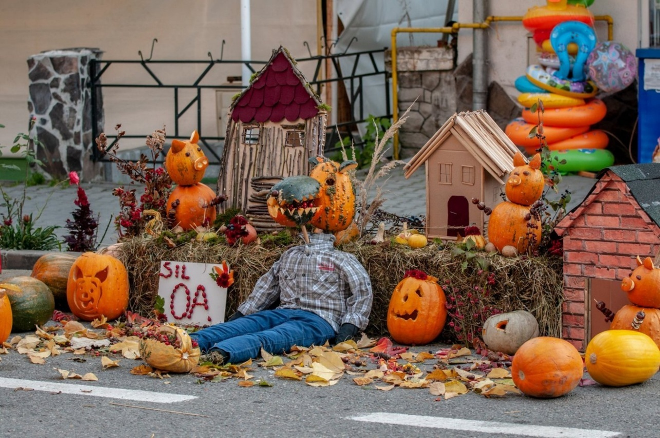

13.ábra, Tökfesztivál

